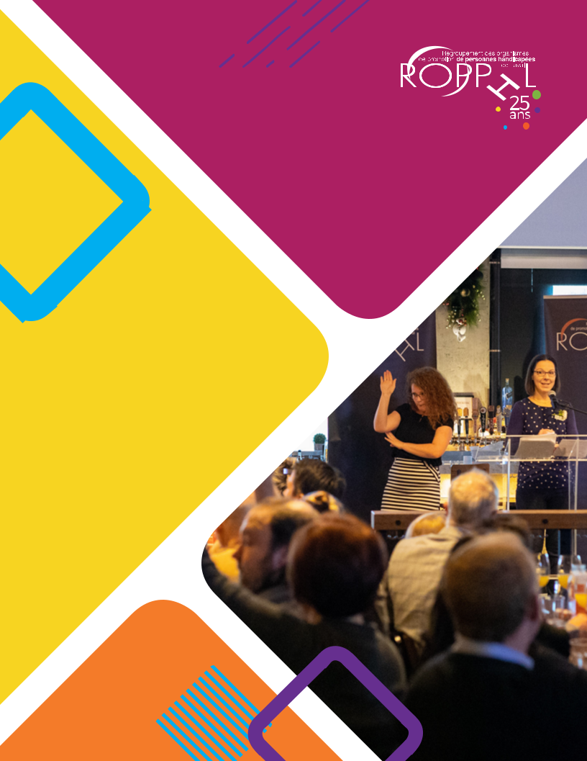

Rapport
d’activités
2019-2020

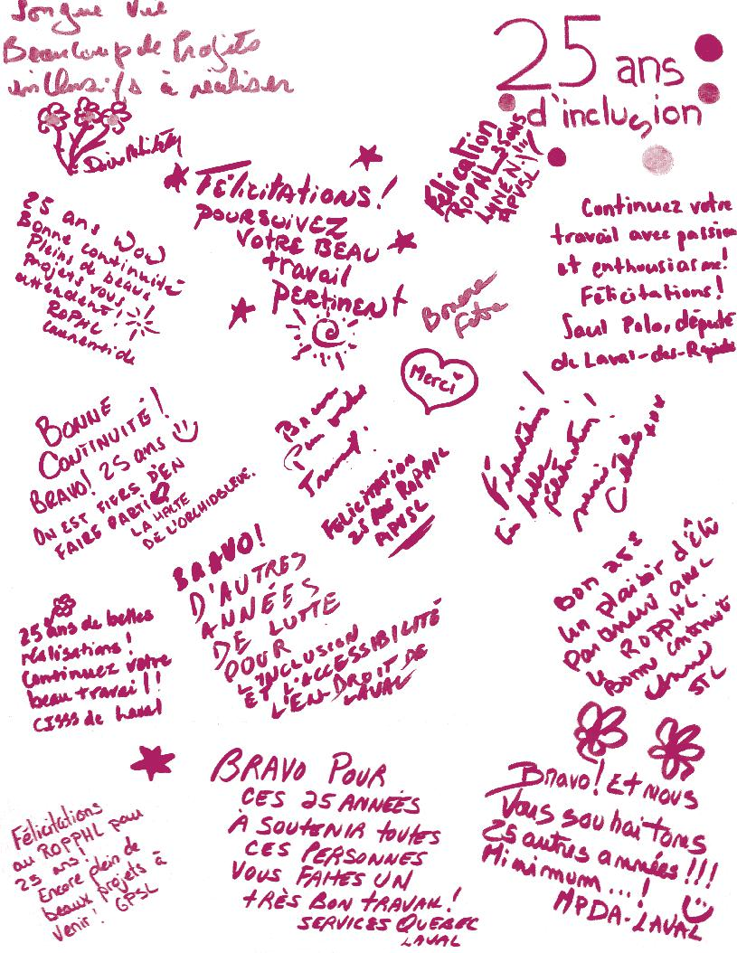

Table des
matières

1 Mot du ROPPHL

3 Ressources humaines

5 Vie associative et démocratique

10 Réalisations du plan d’action 2019-20

- OBJECTIF 1

En lien avec la Planification stratégique 2017-20, promouvoir et défendre les droits des personnes handicapées

- OBJECTIF 2

Favoriser les partenariats et les concertations entre les différents acteurs concernés par l’intégration des personnes handicapées

- OBJECTIF 3 Communiquer

- Implications dans la communauté

- Plan d’action 2020-2021

31 Conclusion

- Annexe 1

Entente de services avec le CISSS de Laval (Déficience physique)

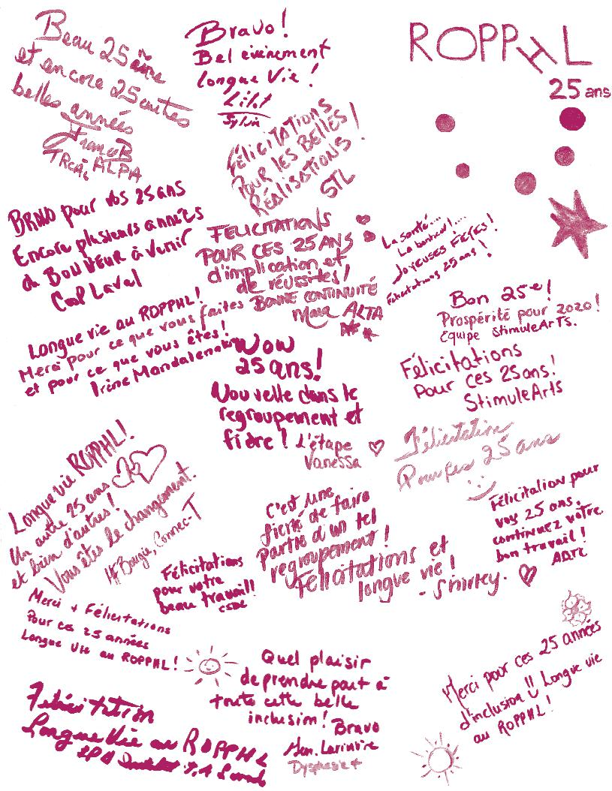

Mission

La mission du Regroupement des

organismes de promotion de personnes

handicapées de Laval (ROPPHL) est de :

- Défendre et promouvoir les intérêts de ses membres

- Favoriser la concertation entre ses membres sur des dossiers d’intérêt commun

- Créer des liens avec d’autres regroupements au Québec

- Faire les représentations nécessaires auprès des différentes autorités pour l’avancement de ses buts

Valeurs

Les valeurs que le ROPPHL

véhicule sont :

• La transparence :

communication et circulation

de l’information

• La collaboration : travail

d’équipe et partenariat

• Le respect

L’année | 30
 | membres
 | organismes
en un coup
d’œil
10000 45
personnes bénévoles

600 | 3
 | comités internes de la
heures de bénévolat | Grande Concertation
 | = 14 rencontres

23 | 6
lieux de | rédactions
concertations | de
= 70 rencontres | documents

5 | 2
événements | grands événements
coordonnés | réseautages

341 | 2
participants
aux | projets de | Et plusieurs
événements | sensibilisation
 |  | représentations…
du ROPPHL

Mot du
ROPPHL

Depuis 25 ans, les administrateurs et l’équipe du ROPPHL unissent leurs forces pour améliorer les conditions de vie des personnes handicapées. En décembre 2019, nous avons pris un moment pour observer le chemin parcouru. Beaucoup de travail, d’énergie, de projets, de réformes, de gains et malheureusement, des défaites nous ont conduits où nous sommes, 25 ans plus tard.

Aujourd’hui, les enfants handicapés peuvent être accueillis dans les garderies; les élèves handicapés peuvent être scolarisés dans les écoles; les travailleurs handicapés peuvent se trouver un emploi; les passagers handicapés peuvent se déplacer dans les autobus,

- Mais les personnes handicapées ont encore de la difficulté à se trouver un logement abordable, à se déplacer sans rencontrer des obstacles, à obtenir des services en fonction de leurs besoins et non en fonction de ce que l’État peut leur offrir. Le ROPPHL saura profiter de ses expériences et son expertise pour poser son regard vers l’avenir afin de veiller au maintien des acquis et à la recherche de solutions pour encore et toujours aller vers l’amélioration.

Le ROPPHL continuera de rayonner au nom des personnes handicapées au cours des prochaines années. Il continuera d’être toujours là et d’être partout, prêt à relever les défis qui se présenteront.

Selon ses membres, le ROPPHL …

- c’est un lieu de ressourcement, d’échanges, de partage d’expertise

- c’est un acteur clé dans tout ce qui concerne la défense et la promotion des personnes handicapées

- est rassembleur et mobilise ses membres même s’ils sont tous différents

- soutient et oriente ses membres dans leur réflexion

- est dynamique et cherche à être innovateur

Les 25 dernières années sont à l’image de l’année qui se termine. De grands accomplissements et des obstacles à éviter. Le ROPPHL continuera fièrement de travailler avec et pour ses membres.

1

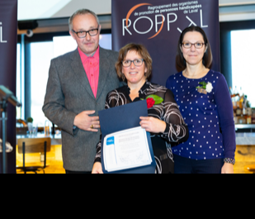
Un des moments clés de notre année

Clin d’oeil 25e

Le ROPPHL a été fondé en 1994 par différentes associations et par des organisateurs communautaires de la région. Les 25 ans ont été célébrés à la Place Bell, le 3 décembre 2019 avec une centaine d’invité.es. Une des 3 fondatrices du ROPPHL comptait parmi nos invités, Madame Monique Brazeau. Elle est encore impliquée à l’Association lavalloise pour le transport adapté.

Quatre vidéos ont été réalisées pour animer la cérémonie. Elles présentaient la petite histoire du ROPPHL, ce que représente le Regroupement pour les membres, des souvenirs et des souhaits qu’ils lui ont adressés.

https://bit.ly/25Ropphl

https://bit.ly/25quoi

https://bit.ly/25souvenir

https://bit.ly/25avenir
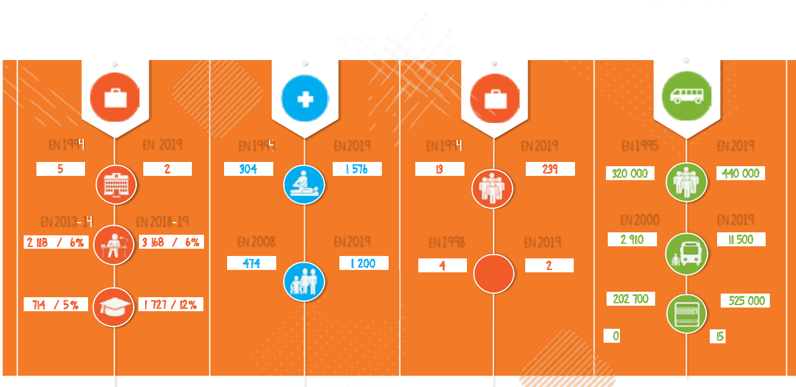

Le saviez-vous ? Le saviez-vous ?

Josée Laperle, présidente du ROPPHL, Josée Massicotte, directrice du ROPPHL et Michael Magner de l’OPHQ.

Les gens ont été invités à participer au quiz

- Connais-tu ton ROPPHL ? », qui a été un franc succès.

Sur les tables, étaient disposés des totems présentant l’évolution chiffrée des services d’intégration en emploi, en transport, en éducation et en services sociaux.

Le ROPPHL a reçu un certificat de reconnaissance de la part de l’OPHQ pour les efforts déployés pour accroître la participation sociale des personnes handicapées.

En quittant, chaque invité repartait avec un cadeau souvenir qu’un des 3 organismes-membres avait fabriqué, à l’effigie de ce logo.

Le saviez-vous ? Le saviez-vous ?

En 1994 | En 2019
commissions | commissions
scolaires | scolaires
En 2013-14 | En 2018-19
élèves handicapés | élèves handicapés
à la Commission | à la Commission
scolaire de Laval | scolaire de Laval
étudiants . | étudiants .
handicapés au | handicapés au
CEGEP Montmorency | CEGEP Montmorency

En 1994

usagers des services de réadaptation

En 2008

familles admises

au programme de soutien à la famille

En 2019 | En 1994 |  | En 2019 | En 1995 | En 2019
usagers des | personnes aidées . |  | personnes aidées | habitants | habitants
services de | avec le Contrat . |  | avec le Contrat
réadaptation | d’intégration en |  | d’intégration en
 | emploi |  | emploi | En 2000 | En 2019
En 2019 | En 1998 |  | En 2019
 |  |  |  | clients au | clients au
 |  |  |  | transport | transport
familles admises | Centres | CLE | Centres | adapté | adapté
au programme | locaux d’emploi |  | locaux d’emploi
de soutien à la | créés |  | encore présents
famille |  |  |  | transports | transports
 |  |  |  | adaptés | adaptés
 |  |  |  | ligne de bus | lignes de bus
 |  |  |  | accessible | accessibles

2

Ressources
humaines

L’équipe de travail

L’équipe est composée des personnes suivantes :

- Josée Massicotte

Directrice générale (depuis 2011)

- Hélène Licour

Agente de développement et communication (jusqu’au 11 octobre 2019)

- Olivia D’Angelin

Chargée de projet

« Comme toi je …, Like you I … » (jusqu’au 25 juin 2019)

- Kim Joly Agente de développement et communication (depuis le 7 octobre 2019)

- Linda Frenette Technicienne en comptabilité contractuelle (depuis 2013)

Les bénévoles

Vue l’équipe restreinte, les bénévoles sont indispensables pour permettre au ROPPHL d’organiser des événements d’envergure. Durant l’année, 45 bénévoles ont contribué à l’organisation et à la réalisation des activités :

- de l’AGA du ROPPHL du 30 mai 2019

- de la SQPH, en juin 2019

- du vernissage de l’exposition itinérante Comme toi, je… Like you, I…, le 31 mai 2019

- du 25e anniversaire du ROPPHL, le 3 décembre 2019

- des représentations diverses

- des formations

- des déménagements des 4 œuvres de l’exposition itinérante Comme toi, je … Like you, I …

45 bénévoles

600 heures de bénévolat

3

Clin d’oeil 25e

Un hommage a été rendu à Martine Talbot qui a dirigé le ROPPHL de 1997 à 2008. Dans la prochaine année, la salle de réunion dans les locaux du ROP portera son nom. Sa personnalité pourra continuer d’inspirer les échanges et les prises de décisions dans cette salle.

Une plaque commémorative sera fabriquée pour représenter au mieux l’énergie de Martine.

Hommage Martine Talbot

Nos plus sincères remerciements vont à Yanick Paquin qui a généreusement réalisé et offert les vidéos souvenirs présentées lors des célébrations et à Hélène Licour qui a donné de son temps pour concevoir les centres de tables chiffrés.

La formation
continue

Formation aux employés

- Logiciel Adobe Illustrator

- Logiciel Photoshop

- Le droit du travail

- Introduction à l’écriture simplifiée

- Rôles d’un comité de coordination d’un projet de logement social

- Lier services et droits : ça mobilise

- Faire plus et mieux avec sa page Facebook

40 heures de formation

4

Vie associative et
démocratique

En 2019-20, le ROPPHL regroupait 30 associations ayant comme mission soit la promotion des intérêts et la défense des droits et/ou des activités et services auprès des personnes handicapées ou de leur famille.

Leur clientèle est composée d’environ 10 000 personnes de tous âges vivant avec une déficience sensorielle, motrice, intellectuelle, un trouble langagier ou du spectre de l’autisme.

- associations 10000 personnes

Liste de membres

Membres actifs

- Association fibromyalgie Laval

- Association des personnes handicapées visuelles de Laval -

APHVL

- Association des personnes vivant avec une surdité de Laval - APVSL

- Association du Québec pour Enfants ayant des Problèmes Auditifs -

AQEPA

- Association Dysphasie +

- Association Lavalloise des personnes aidantes - ALPA

- Association Lavalloise pour le transport adapté - ALTA

- Association Québécoise des personnes de petite taille - AQPPT

- Association québécoise des traumatisés crâniens - AQTC

- Au Jardin de la Famille de Fabreville inc.

- Audition Québec

- AVC-Aphasie Laval

- Corporation Intégration à la vie active des personnes handicapées de Laval - CIVAPHL

- Fondation Le Pilier

- Institut des troubles d’apprentissage - Laval - ITA

- La Halte de l’Orchidbleue

- La Tournée Édu4tive

- L’Étape Laval

- Mouvement personne d’abord de Laval

- StimuleArt

- Regroupement des aveugles et amblyopes du Montréal Métropolitain - RAAMM

- Société de l’autisme et des TED de Laval - SATL

- Société canadienne de la sclérose en plaques - Laval

- Vie Autonome Montréal

5

Membres associés

- Centre d’assistance et d’accompagnement aux plaintes

- Centre communautaire Le Rendez-Vous des Aîné(e)s

- Comité des usagers de l’Hôpital juif de réadaptation

- Connec-T services d’audiodescription

- Coopérative de soutien à domicile

- Groupe Promo Santé Laval

Conseil
d’administration

Le conseil d’administration est formé de :

Adhésions au ROPPHL
depuis 1994

35

30

25

20

15

10

5

0

2018-19 2016-17 20014-15 2012-13 2010-11 2008-09 2006-07 2004-05 2002-03 2000-01 1998-99 1996-97 1994-95

Nom/organisme/ancienneté | Poste | Implications
MARA AUDET-LEBLANC | Administratrice | • Comité Transport
Association Lavalloise pour le |  | • Comité SQPH
transport adapté (ALTA)
RODOLPHE BELMER | Secrétaire-trésorier | • Comité de vigilance
Société canadienne sclérose |  | SSS
en plaques – Laval |  | • Comité SQPH
MICHEL CHAMBERLAND | Vice-président | • Exposition itinérante
Association Lavalloise des |  | Comme toi, je …
personnes aidantes (ALPA)
ALBERT DELEU | Administrateur | • Comité 25e
Association des personnes |  | • Comité SQPH
handicapées visuelles de |  | • Comité intégration au
Laval (APHVL) |  | travail
 |  | • Exposition itinérante
 |  | Comme toi, je …
JOSÉE LAPERLE | Présidente | • Comité de vigilance
Centre d’assistance et d’accom- |  | SSS
pagnement aux plaintes - Laval
(CAAP)

6

Faits saillants

9 rencontres du Conseil d’administration

Les administrateurs se sont réunis pour traiter de :

- Demandes de financement et reddition (SACAIS, CISSSL, Ville de Laval)

- Gouvernance (révision des règlements généraux, révision de la politique de gestion financière, révision de la politique des conditions de travail, création de la politique contre le harcèlement, suivi du plan d’action, ...)

- Suivi et validation des travaux des comités

- Validation d’un avis

Assemblée générale annuelle

29 mai 2019

Une présentation des résultats du sondage d’appréciation sur les communications et les consultations du ROPPHL a été diffusée aux membres présents.

37 personnes étaient présentes :

22 membres représentés / 30
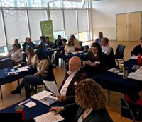

AGA

CA + direction (Manque Michel Chamberland,
vice-président)

7

Assemblée des membres

5 novembre 2019

Déroulement

Le ROPPHL a invité ses membres à sa première Assemblée des membres.

But : Faire le lien entre le rôle de défense des droits et les sujets abordés, en travaillant sous forme collaborative.

Présentations

- Présentation du Groupe Promo-Santé Laval

- Politique d’accès à l’information et aux documents, par Asma Brahimi de l’OPHQ

- Présentation du Collectif en Accessibilité universelle, par Marilou Ayotte d’AlterGo

- Atelier pour trouver un outil de recension des problématiques en santé et services sociaux, par le Comité de vigilance Santé et services sociaux du

ROPPHL

Participation

- 28 participants

- 24 provenant des organismes membres

- 4 représentantes de partenaires (CISSSL, Ville de Laval, OPHQ, AlterGo)

- 17 membres représentés / 30

Résultats

- Incubation de 4 projets à approfondir.

- Proposition de différents outils d’animation aux membres pour la recherche de solution en défense des droits.

J’ai bien aimé,
ce sont des rencontres
qui permettent de voir
les problèmes des autres
organismes et de se mobiliser
vers des objectifs communs.

Un participant

8

Réappropriation de la défense collective des droits

3 octobre 2019

Déroulement

Le ROPPHL a offert à ses membres une formation sur la défense de droits.

But : Échanger sur les divers types d’action possibles, la cible à viser ainsi que les formes de pouvoir à investir.

Participation

- 31 participants

- 22 membres représentés / 30

Résultats

- Un guide et un cahier ont été remis aux participants.

- Un outil de planification de défense des droits a été envoyé aux membres.

- Rappel de l’histoire de la défense collective des droits

Soutien aux membres

Animation et participation aux AGA des membres

Le ROPPHL a animé l’AGA de l’Association québécoise des traumatisés crâniens et a été invité à assister

- l’AGA du Centre d’assistance et d’accompagnement aux plaintes de Laval.

Lettres d’appui

Rédaction de lettres d’appui aux membres qui ont soumis des demandes de financement.

Participation aux évènements des membres

- Colloque sur la participation sociale et handicap visuel organisé par le RAAMM

- Lancement de la boîte à outils de l’Association Québécoise des personnes de petite taille - AQPPT

- 10e anniversaire de L’Étape Laval

Formation défense collective des droits

Partage d’espace de travail dans nos bureaux

1 membre a utilisé notre bureau fermé sur une base régulière pour tenir des rencontres individuelles avec ses membres.

9

Réalisations du plan d’action
2019-2020

Objectif 1 :

En lien avec la Planification stratégique 2017-20, promouvoir et défendre les droits des personnes handicapées

En 2016, le ROPPHL entamait la Grande concertation, une démarche rassembleuse visant à mieux représenter les personnes handicapées de Laval

en les consultant pour connaître leurs besoins et identifier les obstacles pouvant nuire à leur intégration sociale. Cette démarche à laquelle ont participé nos membres a mené à l’élaboration de la planification stratégique 2017-2020 du ROPPHL, qui prend fin cette année.

Une mise à jour sur le site Internet a été faite pour partager l’avancement des dossiers publiquement http://ropphl.org/ planification-strategique/app/MapMap. html.

La planification stratégique s’articule autour de 4 grands axes :

Accessibilité universelle

- Transport

- Architecture et communications

Vie sociale et professionnelle

- Travail

- Éducation

Santé et services sociaux Habitation

Clin d’oeil 25e

- la fondation du ROPPHL en 1994, les dossiers qui avaient été priorisés par les membres étaient la réparation des fauteuils roulants, le transport régulier et adapté, le répit dépannage et les échanges avec les autres ROP.

10

Axe Transport

Objectif stratégique

Améliorer la qualité et l’accessibilité dans le réseau de transport régulier et adapté.

Comité interne

Comité Transport

COPORTEUR : ALTA

RENCONTRES :

- 2 rencontres régulières du comité

- 1 rencontre spéciale du comité à propos de l’achat d’autobus électriques par la STL

- 2 rencontres avec le co-porteur

ALTA

Concertations

Rédaction

Rapport d’évaluation de l’accessibilité de l’autobus électrique de la Société de transport de Laval

- En novembre 2019, le ROPPHL et l’ALTA rédigeaient ce rapport d’évaluation, dans lequel nous déplorions la perte d’accessibilité des nouveaux autobus électriques pour les usagers en fauteuil motorisé, quadriporteur ou triporteur.

Exemples de
représentations

- Envoi du rapport d’évaluation de l’accessibilité de l’autobus électrique à la direction développement et innovation de la STL

- Envoi d’une lettre au directeur général de la STL

Instance | Mandat | Participations
Comité d’admission | Chaque année, le ROPPHL
de la STL | est mandaté pour identifier les
 | représentants des différentes
 | déficiences pour siéger sur le comité
 | d’admission.

Plan de développement de l’accessibilité du transport en commun de la STL

Le ROPPHL a participé au | 1
comité des partenaires de la STL | rencontre
afin de faire le suivi du Plan de
développement en accessibilité.

11

Concertations (suite)

Instance | Mandat | Participations
Compagnon STL | Le ROPPHL a collaboré à | 2
 | l’identification des critères | rencontres
 | d’admissibilité et de priorisation
 | des candidats pour les 2 premières
 | phases de ce projet d’application
 | mobile.

Comité Accessibilité au transport adapté pour les femmes victimes de violence conjugale

Ce comité travaille à mettre sur | 3
pied un service en transport | rencontres
adapté d’urgence pour les
femmes en situation de violence.
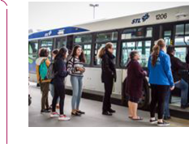

Clin d’oeil 25e

En 2000, il n’y avait que 2910 clients inscrits au transport adapté alors qu’ils étaient plus de 11 500 en 2019!

En 1994, il n’y avait aucune ligne d’autobus de la STL accessible, alors qu’il y en avait 15 en 2019!
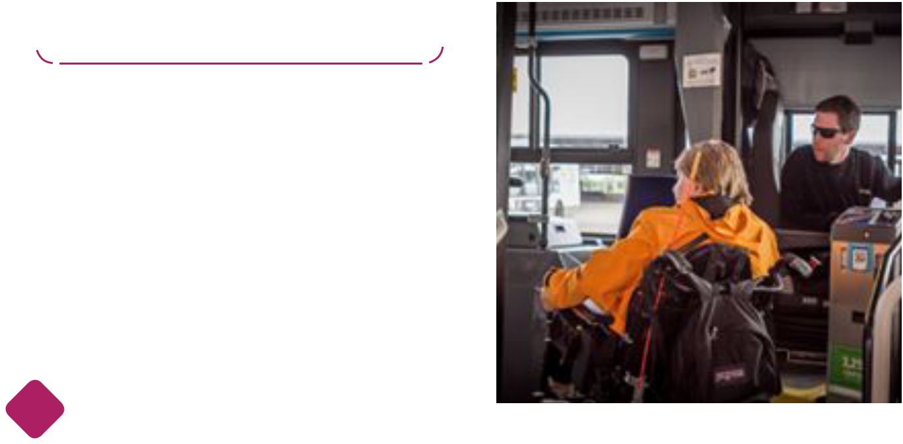

12

Axe Accessibilité architecturale et des communications

Objectif stratégique

Intégrer l’approche inclusive dans les processus décisionnels visant à tenir compte des besoins des personnes handicapées avant, pendant et après la réalisation des projets architecturaux et de communications sur le territoire de Laval.

Rédaction

- Demande de financement soumise à la Ville de Laval pour élaborer une formation en accessibilité universelle

- Amorcée lors d’un atelier de rédaction avec les membres

Exemples de
représentations

Représentations auprès de Ville de Laval

- propos du manque d’accessibilité de deux installations municipales abritant des organismes communautaires

Concertations

Instance Mandat Participations

Comité Municipalité Le ROPPHL participe au

Amie des Ainés comité pour produire un

(MADA) nouveau plan d’action visant

à rendre Laval plus inclusive

pour les personnes aînées.

- 5 rencontres régulières

- 1 présence au lancement du Plan d’action 2019-2021

Collectif Accessibilité Le Collectif AU est une

Universelle (AU) démarche collaborative

coordonnée par AlterGo

réunissant divers acteurs

visant à sensibiliser la

population à l’importance de

l’accessibilité universelle.

- 3 participations au Collectif AU

- 1 rencontre du comité aviseur

- 1 consultation sur l’orientation du Collectif AU

13

Concertations (suite)

Instance | Mandat | Participations
Consultations du Musée | Le ROPPHL y a partagé | 1 participation
Armand-Frappier | des moyens d’améliorer
 | l’accessibilité des installations
 | et des activités du Musée.

Révision des règlements d’urbanisme de la Ville de Laval

Le ROPPHL a participé à un 1 participation

atelier de discussion.

Événement du ROPPHL

Présentation de la Politique en Accessibilité Universelle de Ville de Laval

29 mai 2019

DÉROULEMENT :

Le ROPPHL a convoqué les organismes à rencontrer les responsables de l’élaboration de la Politique à Ville de Laval.

But : Compréhension de la vision et des objectifs de cette politique. Implication des organismes communautaires dans les prochaines étapes.

PARTICIPATION :

- 24 participants

- 18 provenant des organismes membres

- 12 membres représentés / 30

- 4 partenaires (municipal, services sociaux)

RÉSULTATS :

- Expérimentation de nouvelles formules d’animation.

- Appropriation des notions de l’accessibilité universelle.

Clin d’oeil 25e

En 1994, on mettait de l’avant l’adaptation des lieux et services aux différentes limitations fonctionnelles. Aujourd’hui, on parle davantage d’accessibilité universelle, c’est-à-dire que les environnements et les services doivent être conçus pour être accessibles de la même façon par le plus grand nombre d’utilisateurs.

14

Axe santé et services sociaux

Objectif stratégique

Établir et formaliser un mécanisme de communication entre les organismes membres du ROPPHL et le CISSS afin de faire connaître les besoins et les réalités des usagers et de leur proche et d’améliorer la qualité des services dans le réseau de la santé et des services sociaux.

Comité interne

Comité de vigilance soins et services sociaux

COPORTEURS : CAAP et ALPA

RENCONTRES :

- 2 rencontres avec les co-porteurs

- 3 rencontres avec le comité de vigilance

FORMATION :

- Présentation de l’Info-social et de l’accueil Première ligne aux membres du comité

RÉALISATIONS :

- Test d’un outil de recension des problématiques en santé et services sociaux

- Présentation du comité à l’Assemblée des membres du

ROPPHL.

- Collaboration établie avec le comité des usagers du CISSSL

REPRÉSENTATIONS :

- 1 rencontre avec le PDG du CISSSL pour présenter les attentes du comité envers le nouveau directeur en DI-TSA-DP et les irritants dans la collaboration

- 1 rencontre avec le directeur en DI-TSA-DP du CISSSL pour lui présenter la détérioration de la communication et de la transparence

- 1 lettre envoyée au directeur en DI-TSA-DP

Rédaction

En octobre 2019, le ROPPHL et Dysphasie+ adressaient au nouveau directeur des programmes DI-TSA-DP du CISSS Laval une réédition de leur avis intitulé « Continuum de services en trouble du langage ».

Exemples de
représentations

Le ROPPHL maintient des contacts fréquents avec l’équipe de direction DI-TSA-DP du CISSSL. Des exemples de sujets abordés en 2019-2020 :

- Révision de l’offre de services

- Services aux proches aidants

- Reddition de compte

Le ROPPHL a rencontré Monique Sauvé, députée libérale de Fabre, pour l’entretenir des nombreuses problématiques à la résidence Louise-Vachon.

15

Concertations

Instance | Mandat | Participations
Comité du | Ce comité du CISSSL | • 6 rencontres du comité
plan d’action | réunit des représentants de | • 3 rencontres pour
à l’égard des | plusieurs directions, d’usagers | l’organisation
personnes | partenaires et du ROPPHL | d’une journée de
handicapées | afin de collaborer au suivi du | sensibilisation des
du CISSS | plan d’action 2018-20 et à | employés et usagers du
 | l’élaboration du plan d’action | CISSSL à l’accueil des
 | 2020-22. | personnes handicapées
Comité de | Ce comité regroupe les | 3 rencontres
concertation | principaux acteurs régionaux
contre la | pour contrer la maltraitance
maltraitance | envers les aînés à Laval, et
 | toute autre personne majeure
 | en situation de vulnérabilité.
Comité | Le ROPPHL participe à | 1 rencontre
d’organisation | l’organisation du prochain
du Colloque | colloque de réadaptation, qui
québécois de | réunira divers professionnels
la réadaptation | des milieux de la santé et
physique 2020 | communautaires.

Événement du ROPPHL

La protection des personnes vulnérables, notre affaire à tous !

18 février 2020

DÉROULEMENT :

Le ROPPHL a convoqué ses membres et partenaires à une formation sur la protection des personnes vulnérables. But : Outiller nos membres et partenaires et leur faire connaître la Politique lavalloise de lutte contre la maltraitance des personnes aînées

et toute autre personne majeure en situation de vulnérabilité.

PARTICIPATION :

- 42 participants

  - 13 provenant des organismes membres

  - 10 membres représentés / 30

  - 22 représentants de partenaires (organismes communautaires, SSS, éducation)

  - 7 citoyens lavallois

16

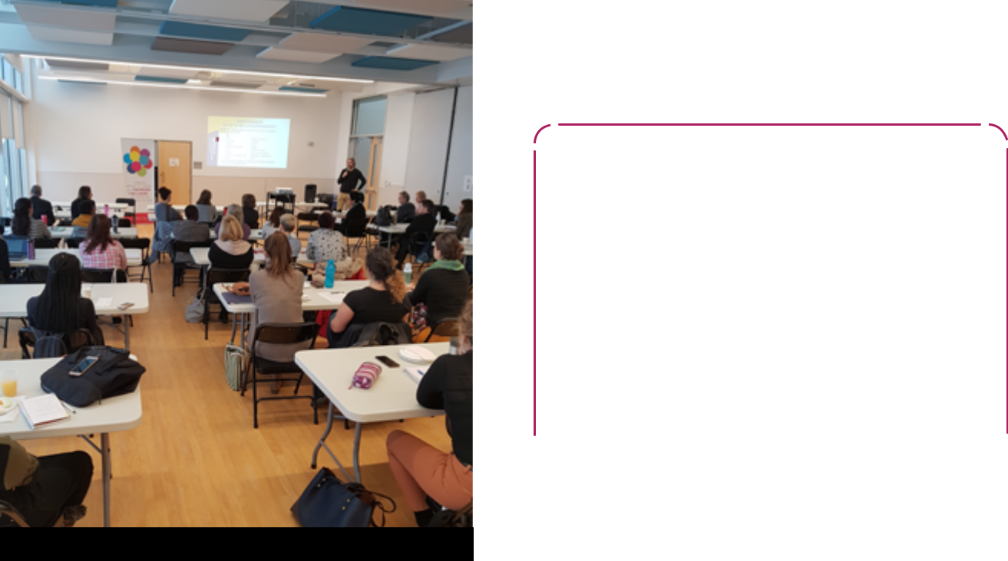
Clin d’oeil 25e

En 1994, il y avait 304 usagers des
services d’adaptation-réadaptation
du CISSSL en déficience intellectuelle,
alors qu’ils étaient 1576 en 2019!

Formation protection des personnes vulnérables

Axe habitation

Objectif stratégique

Documenter les besoins et l’offre en matière de logement social et abordable des personnes handicapées issues des organismes membres.

Rédaction

Rapport des résultats de l’étude-test sur les besoins en logement social :

- Avec le soutien de stagiaires en travail social, le ROPPHL a réalisé une étude-test auprès de membres de 2 organismes en déficience physique. Cette étude, qui aurait par la suite été élargie à tous nos organismes-membres, visait à connaître les besoins réels des personnes handicapées de Laval en matière de logement social. Malheureusement, les résultats de l’étude n’ont pas été concluants.

Laval unie pour le logement social
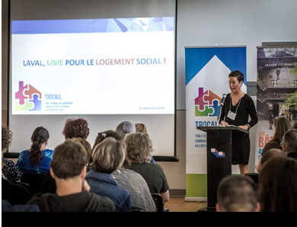

- Demande de financement remise à la Ville de Laval pour la réalisation d’un portrait-diagnostic des besoins en logement social des personnes handicapées de Laval

- Participation à la rédaction d’une déclaration de principes en appui au logement social à Laval (avec la

TROCALL)

17

Exemples de
représentations

Le ROPPHL a rencontré la responsable

des milieux de vie de l’Office municipal

de l’habitation de Laval pour discuter de

leur nouvelle politique d’adaptabilité, ainsi

que de l’amélioration de l’accessibilité du

processus de demande de logement.

Concertations

Instance | Mandat | Participations
Table régionale | Le ROPPHL participe à cette Table | • 4 participations
des organismes | pour s’assurer que les besoins des | régulières
communautaires | personnes handicapées soient | • 5 participations
autonomes en | pris en compte en matière de | pour
logement à Laval | logements. | l’organisation
(TROCALL) | Il a pris part à l’organisation | de l’événement
 | de l’événement « Laval, unie | • 1 rencontre
 | pour le logement social », où | avec le député
 | les participants étaient invités à | Christopher
 | appuyer une déclaration en faveur | Skeete
 | du logement social.
Comité de | Le ROPPHL participe à ce | 3 participations
coordination | comité pour élaborer un projet
de la Maison du | de logement social en santé
Peuple | mentale dont 8 logements seront
 | réservés pour des personnes
 | ayant une déficience physique.
Politique régionale | Le ROPPHL a participé à la | 1 participation
de développement | rencontre de travail pour définir
social : Comité | le mandat et la composition du
de coordination | Comité de coordination.
des projets de
logements sociaux
et abordables

18

Axe travail |  |  |  | Clin d’oeil 25e
Objectif stratégique |  |  |  | En 1994, 13 personnes étaient
 |  |  |  | soutenues par un Contrat
 |  | d’intégration au travail (CIT) à Laval,
Établir et formaliser un mécanisme |  |  |  | alors qu’elles étaient 239 en 2019 !
de collaboration entre les organismes
membres du ROPPHL et les services
spécialisés de main d’œuvre afin | Comité interne
d’améliorer les services de recherche
d’emploi, d’accompagnement, de suivi en
emploi et de sensibilisation auprès des |  | Comité intégration au travail
employeurs.
 |  | COPORTEUR :
 |  | Accompagnement par l’organisatrice
 |  | communautaire du CISSSL
 |  | RENCONTRES :
 |  | 4 rencontres du comité
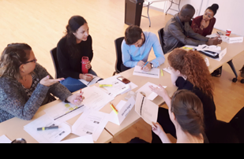

Comité TRAVAIL

RÉALISATIONS :

- Ébauche d’un modèle de continuum de services en employabilité

- Collaboration établie avec L’Étape Laval

Concertations

Instance | Mandat | Participations
Comité | Ce comité, coordonné par la Table de | 1 participation
Pain et blé | concertation lavalloise en condition féminine,
 | vise à accompagner le projet « Laval mobilisé
 | pour les femmes en situation de vulnérabilité
 | en route vers l’emploi ».
Table | La TRIVAT se mobilise en faveur de la transition | • 2 participations
régionale | et de l’intégration à la vie active et à l’emploi | régulières
Intégration | des personnes vivant avec un handicap. | • 5 participations
Vie active | Plusieurs comités travaillent concrètement | au CoCo
et Travail | sur la mise en place de services. Le ROPPHL
de Laval | soutient activement le fonctionnement et
(TRIVAT) | l’animation de cette Table en participant au
 | comité de coordination (CoCo).

19

Axe éducation

Objectif stratégique

Établir et formaliser des mécanismes de collaboration entre le réseau scolaire et les organismes membres afin d’assurer une complémentarité des services aux élèves HDAA.

Cet avant-midi de travail a été des plus agréables et quel climat de collaboration. Belle animation!

Une membre

Clin d’oeil 25e

Le taux d’étudiants en situation de handicap atteignait 12% en 2019 au CEGEP Montmorency, contre seulement 5% en 2014!

Concertations

Instance Mandat Participations

Comité Le ROPPHL fait la promotion des

Régional École intérêts des élèves handicapés

Pivot (CREP) dans une perspective de réussite

éducative et de persévérance

scolaire.

- 1 participation au

CREP

- 2 participations au Comité « Mon ado au secondaire »

Comité de Ce comité est responsable du suivi 2 participations

coordination d’implantation de l’Entente de

de la TÉVA collaboration de la démarche de

Transition école vie active (TÉVA).

20

Objectif 2 :

Favoriser les partenariats et les concertations entre les différents acteurs concernés par l’intégration des personnes handicapées

Concevoir des activités de sensibilisation

Coordination de la Semaine québécoise des personnes handicapées (SQPH)

Chaque année, le ROPPHL coordonne un comité organisateur de plus d’une dizaine de représentants d’organismes membres et de partenaires pour programmer des activités de la SQPH.

Le comité s’est rencontré à 2 reprises pour finaliser l’organisation et faire le bilan des actions de l’édition 2019. Les membres avaient bien avancé la programmation de l’édition 2020 au moment où la crise de la Covid-19 a suspendu toutes les activités.

Du 1er au 7 juin 2019, le ROPPHL et ses partenaires ont tenu des activités pour sensibiliser différents milieux aux réalités vécues par les personnes handicapées.

Programmation de la
SQPH 2019

30 mai 2019

- Vernissage de l’exposition Comme toi, je … Like you, I …

- Organisé par le ROPPHL

- 90 invités

3 juin 2019

- Sensibilisation par 2 clowns sourds dans une école primaire

- Organisée par la Tournée Édu4tive et l’AQEPA Mtl régional

- 300 élèves présents
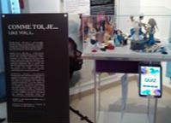

4 et 8 juin 2019

- Représentations de théâtre d’intervention

- Sensibilisation auprès des passagers des autobus de la

STL

21

Comme toi, je …, like you, I … Vivre avec un handicap,
financé par l’OPHQ c’est parfois de l’impro

- Une exposition itinérante présentée à Laval pendant plus d’un an.

- 4 sculptures créées par une artiste et des personnes ayant des limitations.

- Une tablette numérique avec un jeu-questionnaire placée sur chaque sculpture.

- Financement par l’OPHQ

- Évoquer l’intégration et la place des personnes handicapées dans la vie quotidienne

- Partager des messages positifs de participation sociale des personnes handicapées

- Amorce du projet : Juillet 2018

- Vernissage : 30 mai 2019

- Exposition itinérante : de juin 2019 à juin 2020

- Exposition dans presque 40 lieux

- Chez nos partenaires institutionnels (CISSSL, Commission scolaire de Laval, Services-Québec Laval, Société de transport de Laval, Ville de Laval et d’autres) et culturels (Place Bell, Musée Armand-Frappier, Cosmodôme, Théâtre Marcellin-Champagnat)

- Site internet reproduisant les tablettes numériques www.ropphl.org/quiz

- Une troupe de théâtre composée de personnes AVEC et SANS HANDICAP.

- Ateliers de théâtre appelés
  - Tous en scène ».

- La STL commandite cette activité depuis 2017.

- Simuler des scènes visant à conscientiser les usagers du transport en commun à la présence des personnes handicapées à bord des autobus et sur les quais de terminus.

- Sensibilisation de 35 passagers

- 10 ateliers de théâtre : Avril à juin
2019. 12 participants

- 2 représentations : Le 4 juin et le
8 juin 2019 (3 comédiens)

- Accompagnement par une comédienne professionnelle de théâtre (Sara Marchand)

Les membres du comité de pilotage ont investi plus de 200 heures pour :

    - concevoir l’installation et la disposition des composantes des 4 œuvres

    - organiser le vernissage

    - déménager les œuvres durant l’exposition itinérante

22

Créer des occasions de réseautage entre nos organismes membres et les partenaires

Vernissage Comme toi, je … Like you, I …

30 mai 2019

DÉROULEMENT :

Le ROPPHL a invité les organismes membres et partenaires au dévoilement du projet.

But : Cette activité a été organisée pour rencontrer le collectif d’artistes et dévoiler les 4 œuvres qui seront en exposition itinérante durant l’année à venir.

PARTICIPATION :

- 90 participants

  - 19 partenaires (municipal, services sociaux, organismes communautaires)

  - 5 citoyens lavallois

  - 10 personnes issues des partis politiques

25e anniversaire du ROPPHL

3 décembre 2019

DÉROULEMENT :

Venez fêter les 25 ans de votre regroupement !

PARTICIPATION :

- 89 participants

  - 56 provenant des organismes membres

  - 28 membres représentés / 30

  - 8 provenant d’organismes communautaires partenaires

  - 13 provenant des organismes publics (SSS, éducation, transport, municipalité)

  - 4 élus ou leurs représentants (municipal, provincial)

  - 8 citoyens lavallois
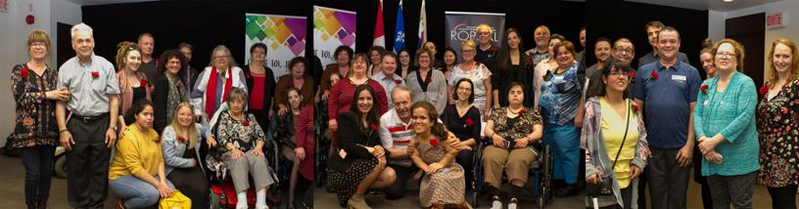

23

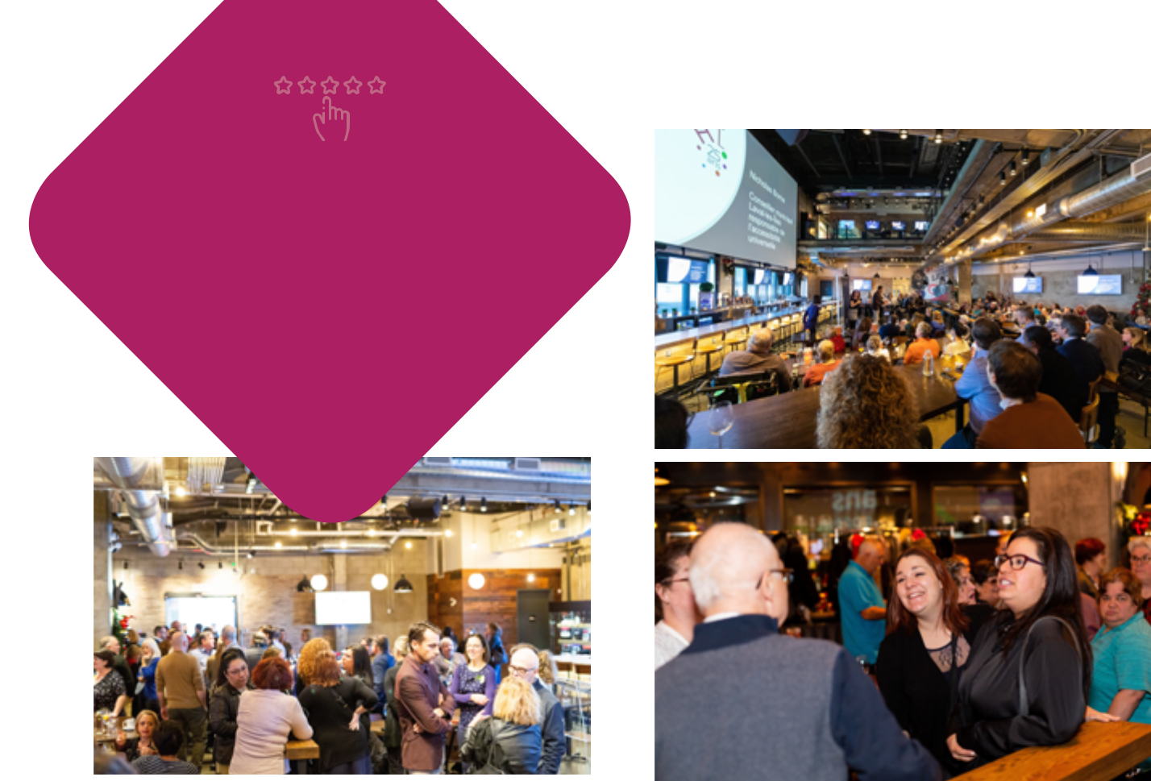
Bravo Josée à toi et ton équipe pour votre évènement
du 25e! Inclusif!!!
Une réussite totale, longue vie
au ROPPHL!

Une membre
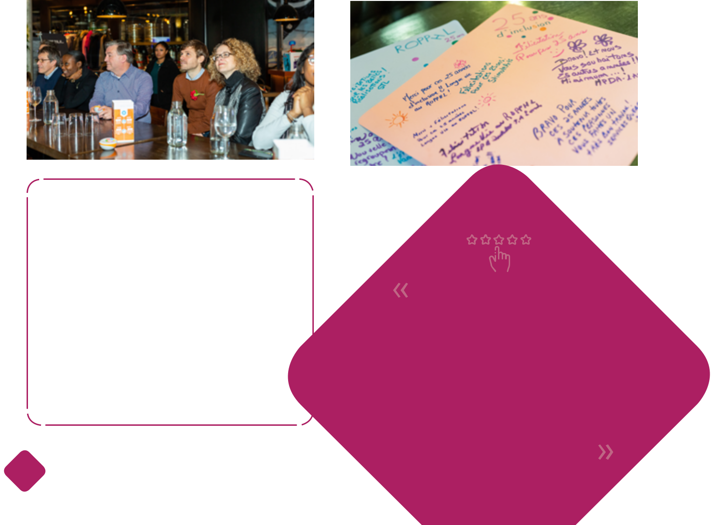

Clin d’oeil 25e
Merci aux représentants de
la Halte de l’Orchidbleue, de | Votre 25e anniversaire
l’Association des personnes
handicapées visuelles de | d’existence a été souligné en
Laval, d’AVC-Aphasie Laval, | grande pompe et ce en présence
du CCRVA et à l’organisatrice | de près de 100 invités. Votre
communautaire du CISSS Laval | organisme mérite amplement cet
pour leur contribution. | hommage puisqu’il a été une figure
 | dominante à Laval au niveau de la
 | défense des droits et la promotion
 | des personnes handicapées
 | dont nous faisons partie.
24
 | Une participante

Objectif 3 :

Communiquer

Se positionner face à l’actualité

Facebook

Le ROPPHL publie beaucoup d’activités de ses membres et d’informations concernant des mesures destinées aux personnes handicapées et leurs proches sur sa page Facebook.

746 abonnés

Augmentation de 58 abonnés

211 publications

Revue de presse

Dans le cadre du vernissage qui s’est déroulé à l’Hôtel de ville de Laval le 30 mai 2019, l’Écho de Laval publiait un article intitulé « Inauguration de l’exposition Comme toi, je… Like you, I… »

Un article est paru le 27 juin 2019 dans le Courrier Laval : « Exposition mobile sur le thème du handicap ».

Un article à propos du CISSSL pour la Journée internationale des personnes handicapées mentionnant le ROPPHL est paru le 29 novembre 2019 dans le Courrier Laval.

Un article à propos de l’événement

- Laval, unie pour le logement social ! » mentionnant le ROPPHL est paru dans l’Écho de Laval

le 1er octobre 2019.

Informer et soutenir les membres

Info.CA du ROPPHL

7 éditions

CONTENU :

L’info.CA est envoyée aux membres après chaque séance du conseil d’administration pour partager les décisions d’affaires publiques.

Infolettre

7 éditions

CONTENU :

L’infolettre est envoyée par courriel tous les deux mois, aux membres, aux partenaires du ROPPHL et à la population abonnée.

Elle informe sur l’actualité du ROPPHL, celle des membres et des partenaires. 5 astuces accessibilité universelle

DIFFUSION :

420 abonnés

La dernière infolettre ainsi que vos communications générales
sont très appréciées! Bien que le ROPPHL soit une petite équipe, elle est porteuse de grands projets pour la communauté et elle offre un bon aperçu de tout ce qui se passe un peu partout à Laval et
ailleurs! Bravo !

25

Un membre

Infolettre Grande Concertation

2 éditions

CONTENU :

Cette infolettre informe les membres

sur l’avancement des dossiers en

défense des droits en lien avec la

planification stratégique 2017-2020 du

ROPPHL.

Elle propose un résumé des dossiers

selon nos 4 thématiques de la Grande

Concertation.

Rendre l’information

accessible sur une nouvelle

plateforme internet

Site Web

Un déménagement d’hébergement du

site Internet du ROPPHL a été fait en

juillet 2019 dans le but de permettre

aux employées d’effectuer les mises à

jour du contenu. Ainsi, le contenu a été

réaménagé temporairement jusqu’à la

refonte complète du site internet.

7954 visiteurs depuis juillet 2019

Répertoire Web

Pour mieux outiller la population

lavalloise et les intervenants œuvrant

auprès des personnes handicapées,

le ROPPHL héberge un répertoire des

ressources (s’adressant à celles-ci) sur

son site Internet : www.ropphl.org/

repertoire

3099 visiteurs depuis juillet 2019

26

Implications dans
la communauté

Autres représentations

Instance Mandat Participations

Politique Le ROPPHL poursuit son implication

régionale de au sein du comité de pilotage depuis

développement mai 2016. Tout au long de l’année, les

social (PRDS) travaux portaient sur l’élaboration du

plan d’action et la gouvernance de la

PRDS.

Le ROPPHL participe aussi au comité

organisateur et aux travaux de la cellule

4.2 qui vise à favoriser la concertation

multi réseau et intersectorielle.

- 3 rencontres régulières

- 1 présence au lancement du Plan d’action 2019-2024

- 2 rencontres du comité organisateur

- 2 rencontres de la cellule

Table des | En février 2019, les organismes ont | 3 rencontres
activités de | amorcé la mise en place d’une table
jour DI-TSA | de concertation DI-TSA afin de se
 | donner des objectifs communs pour
 | répondre aux besoins des personnes
 | qu’ils représentent (activités de jour,
 | les activités socioprofessionnelles, le
 | logement, …).
Comité | Le ROPPHL a été sollicité par la Ville | 1 rencontre
d’analyse des | de Laval pour participer à ce comité
demandes de | en raison de sa connaissance du milieu
financement en | associatif lavallois et des besoins en
loisirs à la Ville | accessibilité universelle.
de Laval

27

Autres représentations (suite)

Instance Mandat Participations

Comité de Le ROPPHL a été invité à faire partie

coordination de de ce nouveau comité de coordination.

l’Alliance pour Agissant à titre de Table régionale de

la solidarité de lutte contre la pauvreté, l’Alliance s’inscrit

Laval en complémentarité avec les travaux de

la Politique régionale de développement social (PRDS) de Laval. Ce comité a pour mandat d’analyser les projets déposés par les différents partenaires de la région et de formuler des recommandations au mandataire, de planifier la mise en œuvre du plan d’action et d’offrir un accompagnement aux cellules de travail qui seront mises en place.

- 3 rencontres régulières

- 1 rencontre d’analyse de projets

Représentations promotionnelles

Salon Mieux Comprendre la Neuro diversité

Le ROPPHL a tenu un kiosque le 4 octobre au Salon qu’il a partagé avec 4 de ses organismes membres.

Présence à l’inauguration du Centre Communautaire Ste-Dorothée
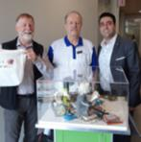

Le ROPPHL était en présence d’une œuvre de l’exposition «Comme toi, je …»

Présentation du ROPPHL à la Table de concertation en petite enfance de Laval

Affiliations

Corporation de développement communautaire (CDC) de Laval

La CDC est le regroupement régional multisectoriel de Laval, dont le ROPPHL est membre sympathisant. • Participation à l’AGA

Alliance québécoise des regroupements pour l’intégration des personnes handicapées (AQRIPH)

L’AQRIPH est le regroupement national d’une quinzaine de ROP.

- Participation À 3 rencontres du comité « Défense collective des droits »

- Participation à l’AGA

- Participation aux 3 rencontres d’orientation

- Formation « Réappropriation de la défense collective des droits 2.0 »

28

Plan d’action
2020-2021

Des situations inattendues causées par la COVID-19 pourraient avoir un impact sur les résultats du plan d’action.

Orientation 1 Partager les connaissances pour favoriser la participation sociale des personnes handicapées

Objectifs Moyens

- Réaliser des activités de sensibilisation

- Mobiliser les membres et partenaires autour d’une programmation d’activités diversifiées de la SQPH

- Réfléchir à la poursuite de l’exposition itinérante des œuvres « Comme toi, je …/Like you, I »

- Poursuivre l’organisation d’activités de réseautage auprès de nos membres et partenaires

- Se concerter sur des actions structurantes

- Organiser des séances d’information

- Prendre part à l’organisation de formation

- Contribuer à la coordination de lieux de concertation

- Représenter le ROPPHL et ses membres au sein des diverses concertations

Contribuer à la recherche de solutions en contexte de crise sanitaire de la Covid-19

Orientation 2 Promotion de l’inclusion et de l’accessibilité

- Se positionner face à • Rédiger et diffuser des avis et mémoires

l’actualité • Réaliser des consultations

- Diffuser de l’information via les médias sociaux

29

Orientation 2 Promotion de l’inclusion et de l’accessibilité

Objectifs Moyens

- Se positionner comme un acteur incontournable en soutenant le renforcement des pratiques inclusives auprès des partenaires

- Développer et favoriser une culture de transmission des savoirs

- Explorer les possibilités de sensibiliser des partenaires ou des lieux de concertation

- Offrir notre expertise et celle de nos membres au sein des différents comités consultatifs en lien avec les plans d’action des partenaires

- Poursuivre notre implication aux travaux de la politique régionale de développement social et à la Politique d’accessibilité universelle

- Élaborer une formation régionale à l’accueil des personnes handicapées

- Mettre en lumière la participation des membres et des individus dans notre formation

- Créer une Brigade d’accessibilité

Orientation 3 Favoriser l’engagement et la mobilisation des membres

- Faire le bilan de la planification stratégique 2017-20 de la Grande Concertation

- Répondre aux besoins d’accompagnement des membres

- Assurer une communication transparente avec les membres

- Réaliser une démarche de consultation auprès des membres et des partenaires

- Se faire accompagner par un consultant

- Évaluer les besoins et organiser une offre de formations

- Organiser des assemblées des membres

- Soutenir les organismes

- Transférer la coordination de la troupe de théâtre « Tous en scène » chez un organisme membre

- Rédiger et diffuser l’Infolettre, l’Info-CA et d’autres communications en temps de crise sanitaire

- Évaluer les outils de communication

30

Conclusion

L’année qui vient de se terminer a été ponctuée par deux événements de grande envergure : tant le vernissage que le 25e anniversaire a rassemblé près d’une centaine de personnes. Nous espérons profiter des effets de ces succès pour amorcer de nouveaux projets en 2020-21!
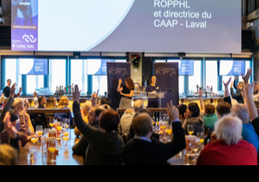

25e anniversaire

Vernissage Nicholas Borne

Une année qui s’était déroulée dans la perfection en atteignant tous les objectifs du plan d’action s’est terminée sur une note assez inattendue. En effet, ce sont dans les quinze derniers jours que s’est amorcé le début du confinement lié à la crise sanitaire de la Covid-19.

C’est dans cette incertitude que débutera la prochaine année ! Gageons que beaucoup de comités de travail et de concertation seront annulés pour faire place à des rencontres d’urgence. Il est assez certain que le ROPPHL sera sollicité pour réagir et intervenir aux situations exceptionnelles liées au confinement et au déconfinement éventuel. Beaucoup de travail dans l’inconnu attend l’équipe et les membres du ROPPHL dans la prochaine année.

Notre capacité d’adaptation aux nouvelles situations sera mise à rude épreuve !

31

Soutien financier : Ville de Laval,

OPHQ, SACAIS, CISSSL, STL Soutien à l’action bénévole de

- Monique Sauvé, députée de Fabre

- Christopher Skeete, député de Ste-Rose

- Guy Ouellette, député de Cho-medey

- Jean Rousselle, député de Vi-mont

- Saul Polo, député de La-val-des-Rapides

- Francine Charbonneau, députée de Mille-Îles

Soutien financier du Maire de Laval et du conseiller Nicholas Borne

Commandite : Place Bell, Taverne 1909

Pour leur collaboration : AlterGo, Services Québec, CSDL

32

Annexe 1
Entente de services avec
le CISSS de Laval (déficience physique)

Comme aucun organisme n’a pour mission la défense des droits des personnes ayant une déficience motrice sur le territoire lavallois, le mandat a été donné au ROPPHL en 2006, par une entente de services avec le CISSS Laval.

Demandes individuelles :

Le ROPPHL a reçu 24 demandes d’individus (ou leur proche) qui rencontrent des obstacles à leur participation sociale et qui cherchent de l’information ou souhaitent défendre leurs droits. 13 d’entre elles provenaient de personnes ayant une déficience motrice.
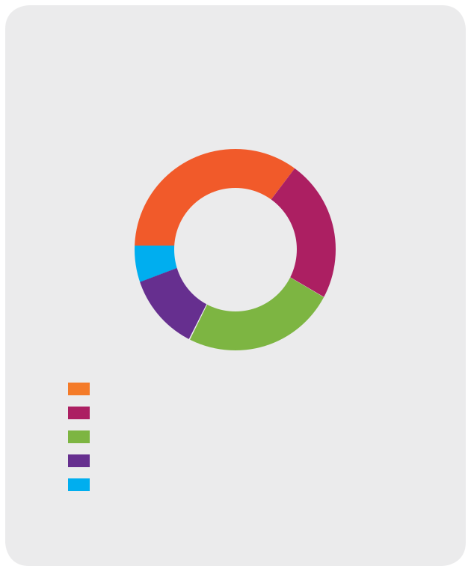

Représentations et concertations :

Afin de s’assurer que les droits des personnes avec une déficience motrice soient bien représentés, le ROPPHL participe à différentes concertations en lien avec les sujets suivants1 :

Accessibilité universelle
Vie sociale et professionnelle

Santé et services sociaux Habitation

Sujets des demandes

provenant de personnes ayant

une déficience motrice

35% - Habitation : 6

24% - Transport: 4

24% - Maintien à domicile : 4

12% - Accessibilité architecturale : 2

6% - Vie sociale et professionnelle : 1

- Pour la liste complète de nos représentations et concertations, référez-vous aux sections correspondantes du présent rapport : Accessibilité universelle (p. 11 à 14), Habitation (p. 18), Santé et services sociaux (p. 16) et Vie sociale et professionnelle (p. 19-20).

33

387, boul. des Prairies, Bureau 017
Laval, QC H7N 2W4

450.668.4836

info@ropphl.org

www.ropphl.org

